 | draw_info中的value | 前端显示
名片夹正面（用户可以选择这段文本，也可以自定义输入文本） | tq_text_1 | 云海流工业互联网智能系统
名片夹背面 | tq_film_1 | 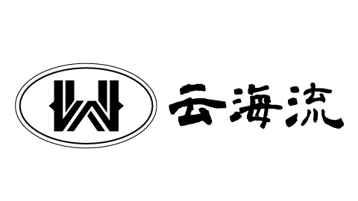
名片夹背面 | tq_film_2 | 
名片夹背面 | tq_film_3 | 
名片夹背面 | tq_film_4 | 
钥匙扣背面 | tq_film_5 | 
钥匙扣背面 | tq_film_6 | 

